بررسی و تحلیل روش‌های کاهش آلایندگی در موتورهای دیزل
امین جلالیان^{1*}، علیرضا بوستانیان²، محسن حیدری³، علیرضا شریفی⁴
1- دکترای مهندسی مکانیک، مرکز علم و فناوری پیشرانش نهاب، دانشکده فنی و مهندسی، دانشگاه جامع امام حسین (ع)، تهران
2- دانشجوی کارشناسی ارشد مهندسی مکانیک، مرکز علم و فناوری پیشرانش نهاب، دانشکده فنی و مهندسی، دانشگاه جامع امام حسین (ع)، تهران
3- کارشناسی ارشد مهندسی مکانیک، مرکز علم و فناوری پیشرانش نهاب، دانشکده فنی و مهندسی، دانشگاه جامع امام حسین (ع)، تهران
4- کارشناسی ارشد مهندسی مکانیک، مرکز علم و فناوری پیشرانش نهاب، دانشکده فنی و مهندسی، دانشگاه جامع امام حسین (ع)، تهران
* تهران، صندوق پستی 1698715461، a.jalalian@ihu.ac.ir
چکیده
در این مقاله به مطالعه مشخصات آلاینده‌های مهم در موتور دیزل و بررسی روش‌های کاهش آلایندگی پرداخته می‌شود. مباحثی در مورد دو رویکرد اصلی کاهش آلایندگی یعنی رویکرد قبل از تولید آلایندگی و رویکرد پس از تولید آلایندگی مطرح می‌شود. در رویکرد اول به روش‌های پاشش سوخت توسط ریل مشترک، بازگشت گازهای خروجی (EGR)، زمان‌بندی متغیر سوپاپ‌ها (VVT) و احتراق مایلد و در رویکرد دوم به روش‌های کاتالیست رقیق NOx (LNC)، کاتالیست ذخیره‌ساز NOx (NSC)، کاهش کاتالیستی انتخابی (SCR)، فیلتر ذرات معلق (DPF) و کاتالیست اکسیداسیون دیزل (DOC) اشاره می‌شود. سپس به تحلیل زمان و هزینه رویکردهای مذکور، بررسی توانایی‌ها و محدودیت‌های هر روش و برهمکنش زیرسامانه‌ها، تأثیر آن‌ها بر شرایط عملکردی موتور و ترکیب و چیدمان روش‌های پس‌پالایش، پرداخته می‌شود. درنهایت با تحلیل عملکرد زیرسامانه‌های کاهنده، ترکیب جامعی پیشنهاد می‌گردد. در این ترکیب، زیرسامانه کاتالیست اکسیداسیون دیزل (DOC) برای کاهش CO و UHC در ابتدای سامانه، سپس زیرسامانه فیلتر ذرات دیزل (DPF) برای کاهش ذرات و درنهایت کاتالیست SCR برای کاهش NOx پیشنهاد می‌شود.
کلید‌واژگان
کاهش آلایندگی، موتور دیزل، کاتالیست، فیلتر، سامانه پس‌پالایش

Evaluation and analysis of pollution reduction methods in diesel engines

Amin Jalalian^{1*}, Alireza Boostanian², Mohsen Heydari³, Alireza Sharifi⁴
1- PhD, NAHAB propulsion research center, Faculty of Engineering, Imam Hossein University, Tehran, Iran.
2- MSc Student, NAHAB propulsion research center, Faculty of Engineering, Imam Hossein University, Tehran, Iran.
3- MSc, NAHAB propulsion research center, Faculty of Engineering, Imam Hossein University, Tehran, Iran.
4- MSc, NAHAB propulsion research center, Faculty of Engineering, Imam Hossein University, Tehran, Iran.
* P.O.B. 1698715461 Tehran, Iran, a.jalalian@ihu.ac.ir
Abstract
In this article, the characteristics of important pollutants in diesel engines and the pollution reduction methods are studied. There are two main approaches to reducing pollution, namely the pre-emission approach and the post-emission (after treatment) approach. Fuel injection by common rail, exhaust-gas recirculation (EGR), variable valve timing (VVT) and MILD combustion methods are referred to the first approach and lean NOx catalyst (LNC), NOx storage catalyst (NSC), selective catalytic reduction (SCR) are referred to second approach. Then, the time and cost of the mentioned approaches are analyzed and the capabilities and restrictions of each method, interaction of the subsystems, their effect on the operating conditions of the engine and the combination and arrangement of after treatment methods are investigated. Finally, by analyzing the performance of reducing subsystems, a comprehensive combination is proposed. In the proposed combination, the Diesel Oxidation Catalyst (DOC) subsystem is placed at the beginning of the system to reduce CO and UHC, then the Diesel Particulate Filter (DPF) subsystem to reduce particulate matter, and finally the SCR catalyst for NOx reduction.
Keywords
Pollution reduction, Diesel engine, Catalyst, Filter, After Treatment System

- مقدمه
آلودگی هوا یکی از معضلات اصلی کنونی کشور است. بحران آلودگی هوا در کلان‌شهرها همه‌ساله مشکلات جدی ایجاد کرده و باعث تعطیلی مدارس و ادارات می‌شود. آلودگی هوا علاوه بر خسارات اقتصادی ناشی از تعطیلی، خسارات جبران‌ناپذیری نیز به سلامت جامعه و محیط‌زیست وارد می‌کند. بنا بر آمار وزارت بهداشت ساله 5 هزار نفر شهروند تهرانی براثر ذرات معلق جان خود را از دست می‌دهند [1]. سهم قابل‌توجهی از تولید این آلایندگی حاصل از موتورهای دیزل است. بر اساس تحقیقات به‌عمل‌آمده در شرکت کنترل کیفیت هوای تهران حدود 80% آلودگی هوای شهر تهران ناشی از انواع خودروها است [1]. ترنز [2] در بیان انواع آلاینده‌های مهم در احتراق به این موارد اشاره می‌کند: 1-ذرات معلق مثل دوده، خاکستر، ریزگردها، 2-اکسیدهای گوگرد SO₂، SO₃، 3-هیدروکربن‌های نسوخته و نیم‌سوخته 4-اکسیدهای نیتروژن NOx شامل NO و NO₂، 5-مونواکسید کربن، 6-گازهای گلخانه‌ای مثل N2O و CO₂ که موجب تغییرات آب و هوایی در ارتفاعات، باران‌های اسیدی و تخریب لایه ازن می‌شوند. هیدروکربن‌ها در حضور نور خورشید با اکسید نیتروژن در غلظت‌های زیاد واکنش داده و سبب تولید آلاینده‌های ثانویه می‌شوند که از مهم‌ترین آن‌ها می‌توان به آلاینده گازی ازون اشاره کرد [3]. هیدروکربنهای نسوخته UHC باعث سرطان ریه میشوند. نحوه عملکرد موتورهای دیزل به‌گونه‌ای است که ذاتاً دارای فشار کاری بالاتری نسبت به موتورهای بنزینی هستند. از طرفی سوخت دیزل نیز ارزش حرارتی بالاتری دارد. این دو عامل باعث افزایش دمای موضعی احتراق موتورهای دیزل می‌شود. افزایش دمای احتراق بیش از 1800 کلوین باعث وارد شدن نیتروژن هوا به واکنش‌های شیمیایی موتور و ایجاد مجموعه گازهای آلاینده NOx ازجمله NO و NO₂ می‌شود [2]. NOx باعث تضعیف لایه ازن و متعاقباً سرطان‌های پوستی و گرمایش جهانی، باران‌های اسیدی، اسیدی شدن منابع آبی [4]، مه دود فوتوشیمیایی در اثر واکنش با نور خورشید و بیماری‌های تنفسی می‌شود [5]. تولید NO حرارتی بر اساس سازوکار توسعه‌یافته زلدویچ مطابق واکنش 1-3 تعریف می‌شود [2].
(1) | $$N_{2} + O NO + N$$
(2) | $$O_{2} + N NO + O$$
(3) | $$N + OH NO + H$$
گاز NO₂ که در دامنه تشعشع فرابنفش جاذب خوب انرژی به شمار می‌رود، در تولید بعضی از آلاینده‌های هوا از قبیل اوزون نقش مهمی دارد [6]. گرچه مقادیر زیادی از ‏NO₂‎‏ امکان تشکیل در ناحیه‌ی شعله دارد اما مقدار زیادی از آن در ناحیه پس از شعله، به ‏NO‏ ‏تبدیل می‌شود؛ بنابراین ‏NO₂‎‏ غالباً یک‌گونه‌ی گذرا در شعله محسوب می‌شود [7] و نسبت به NO کسر کمتری دارد. از آلاینده‌های دیگر موتور دیزل، ذرات معلق (PM) است. این ذرات دارای ابعادی از 10 نانومتر تا 10 میکرون هستند. دوده یک نوع خاص و بخش اعظم PM است. این ذرات ناشی از کیفیت پایین احتراق، احتراق بخارهای روغن، بخارهای غیرقابل‌احتراق پسماندهای سوخت و محصولات احتراقِ مواد افزوده‌شده به سوخت است [8]. PM به‌صورت ذرات ریزی از دوده یا هیدروکربن‌های تشکیل‌شده در نواحی کم اکسیژن یا هیدروکربن‌های مناطق دماپایین شعله در محفظه سیلندر که بر ذرات نشست کرده‌اند، وجود دارد. درصورتی‌که سوخت دارای گوگرد (سولفور) باشد، درنتیجه‌ی سوختن، گاز دی‌اکسید گوگرد تولید می‌شود. گوگرد در سوخت‌های کم کیفیت باعث افزایش PM می‌شود. گاز SO₂ علاوه بر آلودگی هوا، مشکلات بسیاری در روش‌های کاهش سایر آلاینده‌‌ها ایجاد می‌کند. کشورها از مقررات خاصی برای سطح‌بندی آلایندگی سوخت و همچنین از استاندارد مشخصی برای تعیین میزان آلایندگی گازهای خروجی موتور استفاده می‌کنند. ازجمله مقرراتی که برای سطح‌بندی سوخت و آلایندگی موتورها استفاده می‌شود می‌توان به مقررات اروپا (یورو) اشاره کرد که این استانداردها برای موتورهای متحرک و ایستا و خودروهای سنگین و سبک متفاوت است [9]. به‌عنوان‌مثال مطابق استاندارد یورو میزان گوگرد در سوخت دیزل از 500 ppm در سطح یورو 2 به 10 ppm در سطح یورو 5 می‌رسد [10] و یا در استاندارد آلایندگی گازهای خروجی، میزان انتشار NOx در ماشین‌آلات سنگین دیزل از 8 g/kWh در سطح یورو 1 به 0.4 g/kWh در سطح یورو 6 کاهش‌یافته است [9]. برای رعایت سطح استاندارد آلایندگی، نیاز است که موتور خودروهای تولیدی از نظر میزان آلایندگی ارتقا یابند. در این مقاله به بیان و تحلیل این روش‌ها پرداخته می‌شود. تحقیق در روش ترکیبی نیازمند بررسی قابلیت‌های روش‌های مختلف است. مطابق بررسی پژوهش‌های پیشین، در کار عباسعلی‌زاده [11] تمرکز بیشتر روی روش‌های پیش از تولید آلاینده است. در کار بیسواس [12] خواص PM در خودروی دیزل سنگین همراه با SCR و DPF مطالعه شد. در مطالعه جانسون [13] مرور خوبی بر سامانه‌های پس‌پالایش انجام شد اما سامانه‌های پیش از تولید را چندان بسط نداده است. در کار فلاح [14] اثر دماي خنك‌كاري موتور، EGR و زمان پاشش سوخت بررسی شد. در کار عابدینی [15] اثر پاشش سوخت در کاهش آلایندگی موتور دیزل بررسی شد. در کار جلیلیان‌تبار [16] بهینه‌سازی نسبت EGR، نسبت سوخت بیودیزل و شرایط کاری موتور دیزل بررسی شد. اکبرپوران [17] از EGR و DPF برای کاهش آلاینده موتور دیزل استفاده کرد. همان‌گونه که مشاهده می‌شود در پژوهش‌های پیشین مرور فراگیر همراه با تحلیل بر روش‌های کاهش آلایندگی پیش و پس از تولید و نتیجه‌گیری ترکیب جامع مناسب، انجام‌نشده است. لذا در این مقاله با روش مطالعه و تحلیل به این امر پرداخته می‌شود. جهت انجام آزمون آلایندگی نیاز است که آزمون مطابق با یکی از استانداردهای مرسوم انجام شود. چندین سیکل آزمون استاندارد در مورد تست موتورهای دیزل سنگین وجود دارد، مثلاً جهت آزمون آلایندگی یورو 2، استانداردهای US HDD در آمریکا، ECE R49 در اروپا و Japanese در ژاپن مطرح هستند [18]. مطابق استاندارد اروپا، جهت آزمون آلایندگی می‌بایست در نقاط کاری خاص (نقاط 13 گانه) و شرایطی خاص به اندازه‌گیری مقادیر آلاینده‌ها پرداخت. طبق این استاندارد، جهت آزمون یورو 2 باید از سیکل تست R49 ECE و جهت آزمون یورو 5 از سیکل تست ESC بهره گرفت [9]. در گذشته آلایندگی موتورهای دیزل با ایجاد تغییرات در درون‌هسته احتراقی موتور (رویکرد پیش از تولید آلاینده) انجام می‌شد ولی با سخت‌گیرانه شدن قوانین حفاظت از محیط‌زیست، امکان ارضاء این قوانین بدون استفاده از تدابیر پس از احتراق (رویکرد پس از تولید آلاینده یا پس‌پالایش) وجود نداشت لذا محققین مجبور شدند تا از روش‌هایی ازجمله فیلتر و کاتالیست استفاده کنند. انواع آلاینده‌های موردنظر در سطوح آلایندگی یورو برای موتور دیزل سنگین عبارت‌اند از NOx، CO، UHC و PM. دود نیز از سطح یورو 3 تا یورو 5 مدنظر بود که در سطح یورو 6 حذف و به‌جای آن تعداد ذرات (PN) مطرح شد [9]. کاهش هریک از این آلاینده‌ها به روش خاصی نیاز دارد. در ادامه به بیان این روش‌ها پرداخته می‌شود.
- رویکرد پیش از تولید آلاینده
این روش‌ها از تولید آلاینده پیش‌گیری می‌کنند؛ یعنی به‌جای کاهش آلاینده در کاتالیست‌ها و فیلترها و امثال آن، مستقیماً تولید آلاینده در واکنش‌های شیمایی کاهش می‌یابد که عموماً با تغییر در موتور همراه هستند و مستقیماً در فرایند احتراق موتور و عملکرد آن تغییر ایجاد می‌کنند. از معایب این روش‌ها نیاز به آزمایش‌ها و دانش فنی بالا جهت حفظ شرایط کاری موتور پس از پیاده‌سازی این فناوری‌ها است. در این رویکرد، چندین روش با خواص و اثرگذاری‌های متفاوت وجود دارد [19]. در ادامه به بررسی اثرگذارترین روش‌های کاهش تولید آلاینده اشاره میشود: 1- پاشش سوخت توسط ریل مشترک، 2- بازگشت گازهای خروجی (EGR)، 3- زمان‌بندی متغیر سوپاپ‌ها (VVT).

2-1- پاشش سوخت توسط ریل مشترک سوخت
تغییر در سامانه تزریق سوخت نقش مؤثری در کاهش آلایندگی موتور دیزل دارد. یکی از این روش‌ها، فناوری ریل مشترک سوخت است. این فناوری جایگزین پمپ‌های واحد می‌شود که به‌طور رایج در موتورهای دیزل کاربرد دارد. موتورهای دیزل به دلیل ساختاری که در احتراق و ایجاد توان دارند چه در زمینه آلایندگی و چه در زمینه ایجاد توان، متأثر از پاشش سوخت هستند. هر چه ذرات مایع سوخت ریزتر باشد علاوه بر سرعت در تبخیر، در اختلاط بهتر آن در فضای سیلندر نیز اثر مثبت دارد. علت اصلی پیدایش ذرات معلق، نواحی با اکسیژن کم و احتراق نامناسب است. حال هر چه توزیع سوخت در بین ذرات هوا یکنواخت‌تر شود، سوخت در معرض اکسیژن بیشتری بوده و احتراق بهتر با تشکیل دوده کمتری صورت می‌گیرد [20]. این روش با استفاده از ریل مشترک برای سوخت که با فشار ثابت و مستقل از زاویه لنگ تمامی انژکتورها را تغذیه می‌کند، امکان اصلاح الگوی پاشش سوخت را فراهم می‌کند و هم‌زمان بازدهی خودرو افزایش و تولید آلایندگی کاهش می‌یابد. ثابت شدن فشار سوخت به فرایند پاشش امکان مانور پذیری بالایی می‌دهد به‌طوری‌که انژکتورها می‌توانند هم پیش‌تزریق، هم تزریق‌های پیاپی سوخت داشته باشند. درواقع انژکتورهای عملکرد سریع در هر سیکل تزریق سوخت تا 5 بار تزریق متوالی را انجام می‌دهند [8]. هزینه قطعات این سامانه بالا است. در شکل 1 نمای کلی سیستم ریل مشترک دیده می‌شود.

2-2- بازگشت گازهای خروجی (EGR)
هدف اصلی فناوری بازگشت هوای اگزوز (بازخوران)، کاهش تولید NOx است. عامل اصلی تولید NOx دمای بالای محفظه احتراق است (NOx حرارتی) [8]. در این روش محصولات احتراق به هوای ورودی بازگردانده می‌شوند. هدف از این کار افزایش غلظت گازهای خنثی و با ظرفیت گرمایی بالا مانند CO₂ در محفظه احتراق است، زیرا حرارت را به خود جذب کرده و از افزایش بیش‌ازحد دمای محفظه احتراق جلوگیری کنند.
هدف از این کار افزایش غلظت گازهای خنثی و با ظرفیت گرمایی بالا مانند CO₂ در محفظه احتراق است تا بدون اینکه در واکنش شرکت کرده و باعث آزادسازی بیشتر گرما شوند، حرارت را به خود جذب کرده و از افزایش بیش‌ازحد دمای محفظه احتراق جلوگیری کنند. کاهش حداکثر دمای محفظه احتراق، هدف اصلی استفاده از این فناوری است [8]. کاهش دمای بیشینه توسط EGR به دو صورت انجام می‌شود، اولاً باعث افزایش ظرفیت حرارتی هوای ورودی می‌شوند و ثانیاً غلظت اکسیژن موجود درون سیلندر کاهش مییابد [21] و نرخ واکنش کندتر می‌شود.

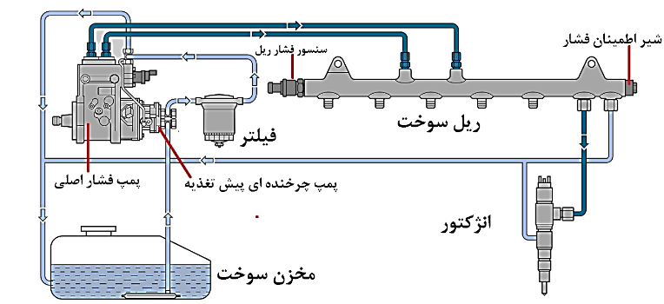
Fig. 1 Common rail fuel system used in trucks [8]
شكل 1 سامانه سوخت ریل مشترک استفاده‌شده در کامیون‌ها [8]
در اغلب سیستم‌ها، یک اینترکولر دمای گازهای بازگشتی را کاهش می‌دهد. کاهش دمای احتراق باعث کاهش NOx می‌شود. دو نوع EGR داخلی و خارجی وجود دارد. در نوع داخلی، با تغییر زمان‌بندی سوپاپ‌های ورود و خروج هوا به سیلندر، جریان گاز ورودی و خروجی کنترل می‌شود یعنی از خروج بخشی از محصولات احتراق از سیلندر جلوگیری و درصد گازهای باقیمانده از سیکل قبل در سیلندر بیشتر می‌شود. در نوع خارجی که رایج‌تر است، گازهای خروجی اگزوز از طریق یک مسیر خارجی از درون شیرهای کنترل‌کننده به درون مسیر مکش بازمی‌گردند [8] (شکل 2). در این روش، در هر وضعیت موتور نیاز است که درصد بازگشت محصولات کنترل شود تا احتراق پایدار بماند. در جدول 1 مشخصات زیرسامانه ریل مشترک و EGR ذکرشده است.

2-3- زمان‌بندی متغیر سوپاپ‌ها (VVT)
زمان‌بندی سوپاپ یکی از مهم‌ترین بخش‌های طراحی و بهینه‌سازی موتور است. زمان باز و بسته شدن سوپاپ‌ها بر تمامی رفتار موتور تأثیر گذاشته و آلایندگی آن را نیز دستخوش تغییر می‌کند. تغییر زمان باز شدن سوپاپ دود می‌تواند به افزایش دمای مسیر اگزوز کمک کند تا پالایش گونه‌های آلاینده به نحو مطلوب صورت گیرد. همان‌گونه که ذکر شد سوپاپ دود می‌تواند EGR داخلی را نیز انجام دهد. از طرف دیگر ممکن است دوده، UHC یا CO در فرآیند احتراق، درون موتور ایجاد شود، با جلوگیری از خروج بخشی از این گونه‌ها، در فرآیند احتراق سیکل بعد می‌توان دوده و UHC را سوزاند و همچنین CO را به CO₂ تبدیل نمود؛ بنابراین زمان‌بندی سوپاپ متغیر تأثیر زیادی روی کاهش آلایندگی دارد.
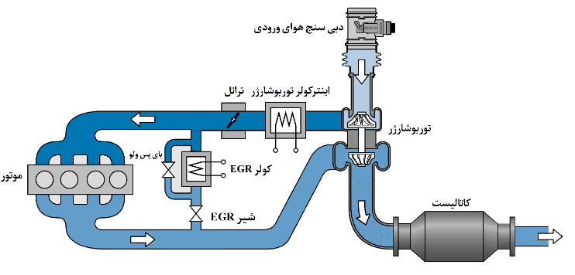
Fig. 2 External EGR diagram [8]
شكل 2 دیاگرام EGR خارجی [8]
جدول 1 مشخصات زیرسامانه پیش از تولید آلاینده
Table 1 Subsystem specifications pre-emission approach
نام | آلاینده | مزیت | عیب
ریل مشترک | اکثر آلاینده‌ها | عدم ماده مصرفی | هزینه و زمان زیاد تست، هزینه بالای قطعات
EGR | NOx | بدون کاتالیست و مایع مصرفی | هزینه و زمان زیاد تست،  امکان ناپایداری احتراق

2-4- احتراق مایلد
فناوری احتراق مایلد از مهم‌ترین دستاوردهای احتراقی در سال‌های اخیر است [22]. مایلد مخفف عبارت رقیق‌سازی معتدل یا به‌شدت کم اکسیژن است. این نوع احتراق به صرفه‌جویی مصرف سوخت، کاهش آلاینده‌ها و پایداری احتراق کمک شایان توجهی می‌کند [23]. تحت این شرایط می‌توان تولید آلاینده‌ها را تا 50%، حجم محفظه احتراق را تا 25% [7] و مصرف سوخت را تا 50% کاهش داد [24] و نیز راندمان گرمایی را افزایش داد [25]. این فناوری باعث کاهش در مقدار خالص NOx می‌شود. اساس این فنّاوری بر پیش‌گرمایش هوا یا سوخت یا هر دو به‌صورت داخلی یا خارجی، به انضمام رقیق‌سازی اکسیژن استوار است. بحث بازچرخش در ایجاد شرایط مایلد تأثیر مهمی دارد. در این حالت سوخت در محیطی که دارای مقدار قابل‌توجهی از گازهای خنثی و محصولات است، اکسید می‌شود. کاهش اکسیژن علاوه بر اینکه در واکنش تشکیل NOx با کاهش O₂ در دسترس باعث کاهش NOx می‌شود از طرف دیگر نرخ واکنش سوخت و متعاقباً قله دمایی را کاهش می‌دهد [26]. افزایش دمای هوای ورودی در احتراق باعث افزایشNOx به‌صورت نمایی می‌شود، اما اگر غلظت اکسیژن هوا کاهش یابد، مطابق شکل 3 دمای شعله و مقدار NOx شدیداً کاهش خواهد یافت و ناحیه واکنش گسترده می‌شود [20]. از تفاوت‌های احتراق مایلد و احتراق‌های معمولی این است که احتراق معمولی در یک‌لایه نازک رخ می‌دهد، اما در احتراق مایلد واکنش‌های‏ شیمیایی تقریباً در تمام محفظه انجام می‌شود و توزیع یکنواختی از دما و گونه‌ها وجود دارد. به علت اینکه در شرایط مایلد دماهای بیشینه کاهش می‌یابند، شاید به ذهن متبادر شود که «آیا باعث نقص در تکمیل سوزش نیز می‌شود؟»، پاسخ این است که گرچه دماهای بیشینه کاهش می‌یابند، اما دمای متوسط در فضای محفظه افزایش می‌یابد فلذا از این جهت مشکلی نخواهد بود. اثرات این روش در کوره‌ها اثبات‌شده است اما عملیاتی بودن این فناوری نوظهور در موتورهای دیزل نیاز به بررسی بیشتری دارد. روشهای دیگری نیز بر کاهش تولید آلاینده اثر دارند، مانند حذف مواد تولیدکننده آلاینده از سوخت (مانند گوگرد) و بهبود محفظه احتراق که بر اختلاط بهتر سوخت و هوا و احتراق بهتر، مؤثر است.
- رویکرد پس از تولید آلاینده (پس‌پالایش)
در این رویکرد پس‌ازاینکه آلاینده تولید شد با روش‌هایی در فیلتر ذخیره می‌شود یا به‌وسیله کاتالیست وارد واکنش شیمیایی جدید شده و به ماده‌ای غیر آلاینده تبدیل می‌شود. این روش‌ها عموماً در مسیر اگزوز اعمال می‌شوند.

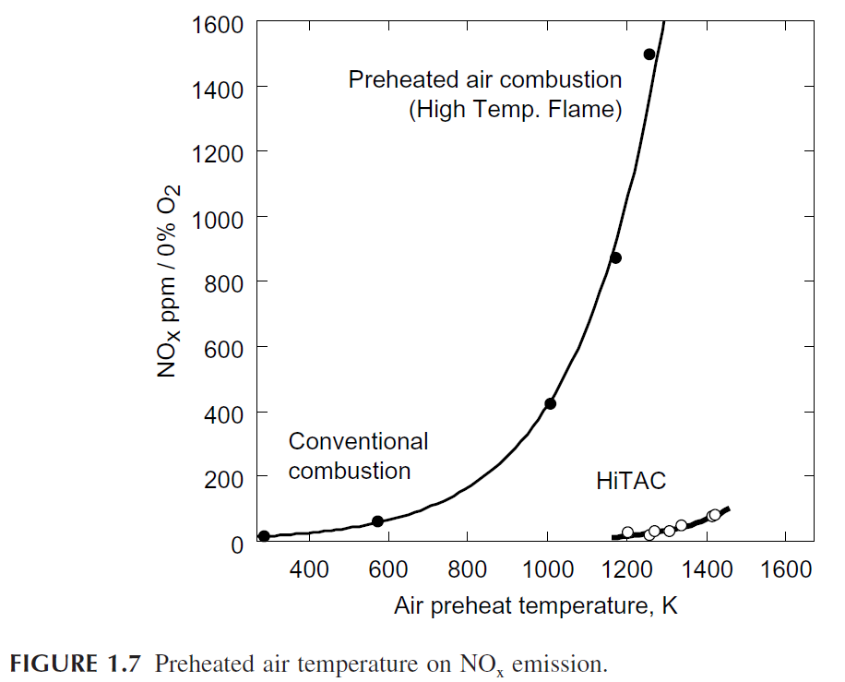
Fig. 3 Effect of preheated air temperature on NOx [7]
شكل 3 اثر دمای هوای پیش‌گرم شده بر NOx (منظور از HiTAC در این شکل، شرایط MILD است) [7]

در این بخش از مقاله چند روش با این رویکرد برای کاهش انتشار آلاینده‌های PM، NOx، CO و UHC ارائه می‌گردد. ازجمله فناوری‌های LNC، NSC، SCR، DPF و DOC که سه فناوری اول برای کاهش NOx، فناوری چهارم برای کاهش ذرات و فناوری آخر برای کاهش UHC و CO است [8].

3-1- روش کاتالیست رقیق NOx (LNC)
کاهش NOx تولیدشده در اگزوز موتور دیزل با توجه به محیط غنی از اکسیژن آن، کار دشواری است. جهت کاهش NOx در جریان اگزوز نیاز به کاهنده‌هایی از قبیل UHC، CO و H₂ است که در شرایط نرمال موتور این ترکیب‌ها در اگزوز به مقدار مناسب وجود ندارند. در برخی از کاتالیست‌های رقیق NOx، مقداری سوخت در اگزوز پاشیده می‌شود تا ترکیب کاهنده در اگزوز به وجود آید. انواع دیگر به‌صورت غیرفعال و بدون تزریق کار می‌کنند. روش غیرفعال با داشتن زئولیت بر روی سطح خود نواحی غنی ایجاد می‌کند که سبب ایجاد ترکیب کاهنده می‌شود [27]. دو نوع کاتالیست برای کاهش NOx توسط هیدروکربن‌ها وجود دارد، کاتالیست مس-زئولیت که در دمای بالا عملکرد مناسب داشته و دیگری کاتالیست پلاتینیوم-آلومینیوم است که ناحیه دمایی پایین را پوشش می‌دهد. واکنش در این کاتالیست‌ها همانند واکنش 4 است:
(4) | $$HC + NO_{x} N_{2} + CO_{2}+ H_{2}O$$
اما واکنش اکسایش سوخت بدون حضور NOx نامطلوب خواهد بود و درصورتی‌که گونه O₂ زیاد باشد این روش کارایی مطلوب نخواهد داشت. کاتالیست برای ‏این مسئله بهینه می‌گردد.‏ درمجموع کاربرد گسترده‌ای از روش LNC مشاهده نشده است.

3-2- کاتالیست ذخیره‌‌ساز NOx (NSC)
این روش با رقیق و غنی‌سازی شرایط کاری موتور، به کاهش آلایندگی NOx در خروجی اگزوز می‌پردازد. روش کار این کاتالیست به دو صورت فعال و غیرفعال تقسیم می‌شود. در روش فعال، موتور که در شرایط رقیق کار می‌کند، NOx را در کاتالیست ذخیره‌سازی می‌کند، پس از انباشت این گاز، با غنی‌سازی مخلوط سوخت و هوا در موتور و به دنبال آن اگزوز، NOx انباشته‌شده به‌صورت ترکیبی از مولکول‌های اکسیژن و نیتروژن خارج می‌گردد. به‌عبارت‌دیگر، کاهش مقدار NOx در دو مرحله صورت می‌گیرد: مرحله اول، مرحله ذخیره‌سازی NOx و مرحله دوم، مرحله پاک‌سازی کاتالیست. مرحله اول به‌اندازه‌ی 30 الی 300 ثانیه طول می‌کشد. در مرحله دوم NOx ذخیره‌شده در سطح کاتالیست با CO واکنش داده و به نیتروژن تبدیل‌شده و تخلیه می‌شود. مرحله پاک‌سازی 2 الی 10 ثانیه زمان می‌برد [8]. در مرحله ذخیرهسازی، NOx با کاتالیستی از جنس اکسید و کربنات آلکالین و مواد مشابه مثل کربنات باریم که تمایل زیادی به واکنش با NOx دارند، واکنش می‌دهد. مهم‌ترین ماده شیمیایی استفاده شونده، کربنات باریم است. پیش از آغاز واکنش اصلی، مولکول‌های NO در کاتالیست پلاتینی با یکدیگر واکنش داده و به NO₂$NO_{2}$ تبدیل می‌شوند زیرا در واکنش ذخیره‌سازی، تنها امکان ذخیره‌ی NO₂$NO_{2}$ وجود دارد. واکنش NO₂$NO_{2}$ با کربنات باریم، باعث تشکیل CO₂ و باریم نیترات میشود، مطابق واکنش 5.
(5) | $$BaCO_{3} + 2NO_{2}+1/2O_{2} Ba(NO_{3})_{2} + CO_{2}$$
در مرحله پاکسازی فرایند تخلیه از کاتالیست و تبدیل باریم نیترات به باریم کربنات و نیتروژن انجام می‌شود. برای انجام این مرحله به غلظت بالایی از CO نیاز است که طی واکنش 6 باریم نیترات به باریم کربنات تبدیل شود و کاتالیست را به حالت اولیه بازگردانند. این غلظت بالا از راه غنی کردن احتراق از طریق جابجایی (زمانی یا زاویه‌ای) نقطه تزریق سوخت و کاهش هوای ورودی از طریق تراتل هوای ورودی انجام می‌شود. با واکنش CO با Ba(NO₃)₂، باریم کربنات بازتولید شده و گاز NO آزاد می‌شود. NO تولیدشده روی یک پوشش کاتالیستی دیگری از جنس رودیم با CO واکنش داده و نیتروژن و CO₂ تولید می‌شود، مطابق واکنش 6 و 7. از مشکلات ذخیره‌ساز NOx وجود گوگرد در سوخت دیزل است که در مرحله احتراق به گاز SO₂ تبدیل می‌شود. این گاز علاوه بر آنکه یک آلاینده است، رقیب NOx در واکنش با کاتالیست‌ها است و در فرایند کاتالیست‌ها یک عامل مزاحم و یکی از مهم‌ترین عوامل فرسودگی تجهیزات کاهش آلایندگی است. SO₂ موجود در گازهای خروجی بر روی کاتالیست با باریم کربنات واکنش داده و باریم سولفات تولید می‌کند. به حالتی که سطح کاتالیست از ترکیبات گوگردی پر شود، اصطلاحاً سولفاته شدن کاتالیست می‌گویند. گوگردی که در مرحله ذخیره‌سازی جایگزین NOx می‌شود، در مرحله پاک‌سازی کاتالیست از آن جدا نمی‌شود. لذا به‌مرور زمان سطح کاتالیست قابلیت واکنش‌دهی با NOx و ذخیره‌سازی را از دست می‌دهد.
(6) | $$Ba(NO_{3})_{2} + 3CO BaCO_{3}+ 2NO + {2CO}_{2}$$
(7) | $$NO + 2CO N_{2} + {2CO}_{2}$$

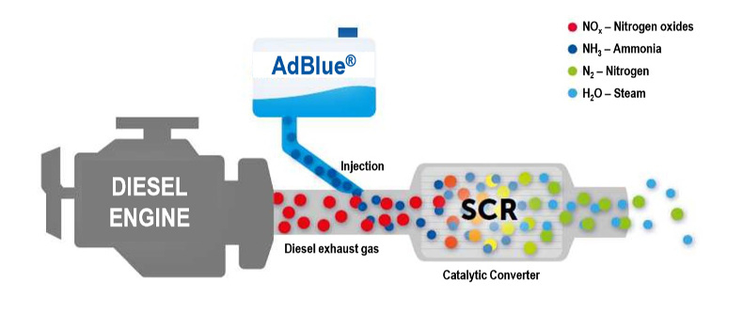
Fig. 4 Selective Catalytic Reduction SCR [29]
شكل 4 کاهش کاتالیستی انتخابی SCR [29]

3-3- کاهش کاتالیستی انتخابی (SCR)‎
در این روش با استفاده از پاشش سیالی از خارج به محیط اگزوز، شرایط تجزیه NOx در کاتالیستی در اگزوز فراهم می‌گردد (شکل 4). از ویژگی‌های خاص این روش، عدم دخالت در فرایند احتراق و عدم نیاز به غنی یا رقیق کردن احتراق است که یکی از مزایای این روش است زیرا دخالت دادن فاکتورهای جدید بر احتراق نیازمند آزمایش‌های بسیاری برای ارزیابی تأثیر فاکتور و حفظ عملکرد موتور است. در این روش با کاهش ‌NOx، می‌توان بیشترین عملکرد موتور را استحصال کرد که این مسئله برخلاف روش NSC است که عملکرد موتور را به خاطر غنی و رقیق شدن پریودیک احتراق موتور، دستخوش تغییر می‌کند. برخلاف NSC که فرایندی پریودیک با دوره تناوب 5 دقیقه است، این روش پیوسته است. اساس این روش استفاده از واسطه‌هایی است که تمایل بیشتری برای واکنش با اکسیژن مولکول NOx نسبت به O₂ دارند. یکی از این واسطه‌ها آمونیاک است. به دلیل سمی بودن آمونیاک، از حامل‌های غیر سمی مانند اوره یا آمونیوم کاربامیت استفاده می‌شود. اولین محلول اوره-آب تحت عنوان تجاری ادبِلو در آلمان در سال 2003 عرضه شد. تأثیر افزودن ادبلو و تزریق آن به گازهای خروجی برای کاهش NOx به‌طور خلاصه به این صورت است که با تزریق محلول 32.5 درصد اوره به آب در اگزوز، میزان NOx از 10.9 به 1 گرم بر کیلووات ساعت کاهش می‌یابد [8]. کاهش NOx با افزودن ادبلو در دو مرحله صورت می‌گیرد. در مرحله اول ابتدا اوره با دو واکنش زیر به آمونیاک تبدیل می‌شود.
(8) | $$(NH_{2})_{2}CO NH_{3} + HNCO$$
(9) | $$HNCO + H_{2}O NH_{3} + {CO}_{2}$$
در مرحله دوم 3 واکنش زیر به‌صورت موازی رخ می‌دهد که در آن‌ها آمونیاک با NOx واکنش داده و گازهای غیر آلاینده تولید می‌کند.
(10) | $$4NO + 4NH_{3}+O_{2} 4N_{2} + 6H_{2}O$$
(11) | $$NO+ {NO}_{2}+2NH_{3} 2N_{2} + {3H}_{2}O$$
(12) | $${6NO}_{2}+8NH_{3} 7N_{2} + {12H}_{2}O$$
اگر غلظت آمونیاک تزریقی از مقدار مشخصی بیشتر شود، موجب نشتی آمونیاک می‌شود که هم از جهت مصرف بهینه ادبلو و هم از جهت سمی بودن آمونیاک و آزادسازی گاز سمی موردتوجه است؛ لذا تزریق آمونیاک باید کنترل شود. در برخی موارد یک کاتالیست اکسیدکننده آمونیاک در پایین‌دست قرارگرفته است که آمونیاک نشتی را اکسید می‌کند [8]. روش SCR نسبت به روش NSC برای خودروهای باربری و مسافربری، ارزان‌تر است. اگرچه SCR هزینه ثابت ادبلو دارد اما NSC نیز بسته به مقدار کاهش NOx و طراحی سیستم، مصرف سوخت را بین 2-4 % افزایش می‌دهد [28].

3-4- فیلتر ذرات دیزل (DPF)
با استفاده از فیلتر ذرات دیزل می‌توان به‌طور مؤثری آزادسازی ذرات ریز معلق را کاهش داد (شکل 5). این فیلترها با جذب ذرات معلق و سپس سوزاندن آن‌ها توسط فرآیند بازیابی فعال‏ ‏یا غیرفعال نقش بسزایی در کاهش آلایندگی موتور در PM دارند. این فیلترها شامل دو نوع فیلتر سرامیکی متخلخل و فیلتر ساخته‌شده به‌صورت متالورژی پودر فلزات است. در خودروهای مسافربری بیشتر از فیلترهای سرامیکی استفاده می‌شود و فیلترهای متالورژی پودر فلزات درحال‌توسعه هستند. بازدهی فیلتراسیون هردوی این فیلترها در حد 95 درصد است [8]. هر دو نوع فیلتر، نیاز به بازیابی دارند زیرا انباشته شدن ذرات در فیلتر باعث افزایش فشار پشت موتور می‌شود که بر بازدهی و عملکرد موتور تأثیر نامطلوبی دارد. روش بازیابی فعال به ‏معنای داشتن بازخورد از شرایط فیلتر و تنظیم فرآیند بازیابی است و بازیابی غیرفعال روندی ثابت و از پیش ‏تعیین‌شده در تمامی شرایط را خواهد داشت.‏ بسته به سایز ذرات و فیلتر، نیاز است که فیلتر پس از گذراندن مسافتی بین 300 الی 800 کیلومتر بازیابی شود. زمان موردنیاز بازیابی فیلتر بین 10 الی 15 دقیقه است. ذرات جمع شده کربن درون فیلتر سوزانده و به CO₂ تبدیل می‌شوند. انجام فرایند بازیابی توسط یک کنترل‌کننده صورت می‌گیرد. برای سوزاندن ذرات نیاز است که گازهای خروجی اگزوز به دمای 600 درجه برسند درحالی‌که ایجاد چنین دمایی دشوار است. لذا نیاز به راه‌هایی است که دمای سوختن PM توسط افزودن موادی به سوخت کاهش یابد و یا دمای گازها خروجی افزایش یابد [8].

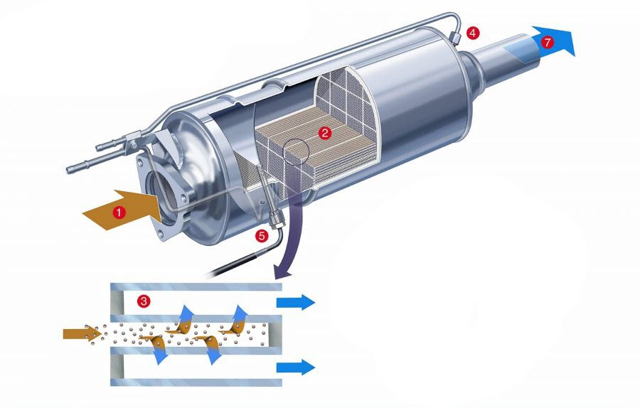
Fig. 5 Diesel particle filter [30]
شكل 5 فیلتر ذرات دیزل [30]

برای کاهش دمای سوختن PM یک روش استفاده از NO₂$NO_{2}$$NO_{2}$ تولیدشده در موتور برای بازیابی است. PM با استفاده از NO₂ به‌عنوان اکساینده، می‌تواند در دمای 300 تا 450 درجه اکسید شود. این فرایند در موتور دیزل سنگین که غلظت NO₂$NO_{2}$$NO_{2}$ تولیدی آن بالا است، قابل‌استفاده است زیرا باید نسبت غلظت NO₂$NO_{2}$$NO_{2}$ به PM در اگزوز برای آغاز این فرایند، 8 باشد. در این روش نیاز است که حتی NO$NO_{2}$$NO$ تولیدشده به NO₂$NO_{2}$$NO_{2}$ تبدیل شود که این کار با یک کاتالیست اکسیدکننده در بالادست فیلتر انجام می‌شود. این روش بازیابی غیرفعال است زیرا بازیابی در آن بدون توجه به شرایط دیگر ازجمله وضعیت فیلتر و موتور و بدون نیاز به کنترل‌کننده انجام می‌شود. برای افزایش دمای گازهای خروجی، تزریق ثانویه، ریتارد تزریق اصلی سوخت و تراتل هوای ورودی پیشنهاد می‌شود [8].
در شکل 6 دمای گازهای خروجی برحسب سرعت موتور و بار (فشار مؤثر متوسط) و اقدامات لازم موتور برای افزایش دمای گازهای خروجی و شش ناحیه کاری برای موتور نشان داده‌شده است. در ناحیه 1 به علت داشتن دمای نزدیک به 600 درجه، بازیابی بدون نیاز به هیچ اقدام جانبی رخ می‌دهد و در ناحیه 6، به علت پایین بودن دما و فشار محفظه احتراق، با هیچ تدبیری نمی‌توان شرایط بازیابی پایداری را در گازهای خروجی انجام داد. در نواحی دیگر (2 الی 5) تدابیر مختلفی صورت می‌گیرد که به‌صورت زیر هستند [8]. در ناحیه 2 اولا شروع تزریق اصلی ریتارد می‌شود و سپس یک تزریق ثانویه انجام می‌گیرد. در ناحیه 3 به‌واسطه سوپرشارژ پایین و مقدار زیاد سوخت، فاکتور هوای اضافه در این ناحیه حدود 1.4 است. یک تزریق ثانویه آوانس شده، منجر به نقاط به‌شدت کم هوا و لذا افزایش شدید در آلاینده دود سیاه شود، بدین‌جهت تزریق ثانویه تأخیری جایگزین می‌شود. در ناحیه 4 افزایش دمای موردنیاز به‌وسیله برهم‌نهی کاهش فشار هوای ورودی، تزریق ثانویه و تأخیر تزریق اصلی به دست می‌آید. در ناحیه 5 نیاز به افزایش دمای زیادی نسبت به شرایط نرمال است؛ لذا علاوه بر تدابیر کاهش فشار هوای ورودی، تزریق ثانویه و ریتارد تزریق اصلی که در مورد قبل گفته شد، نیاز به کاهش هوا به‌وسیله تراتل کردن شیر هوا هست.

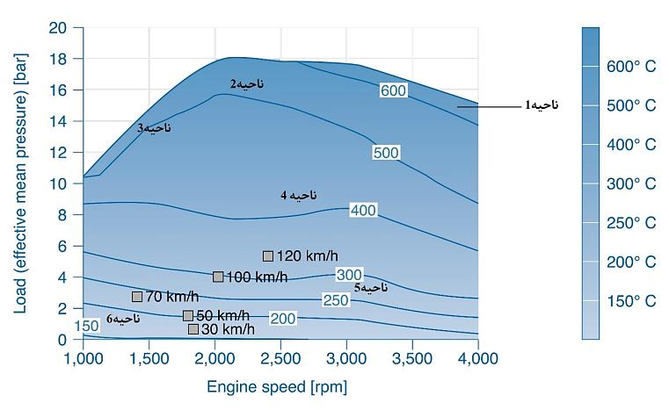
Fig. 6 Different working areas of the engine based on temperature and average effective pressure [8]
شكل 6 نواحی مختلف کاری موتور بر اساس دما و فشار مؤثر متوسط [8]

3-5- کاتالیست اکسیداسیون دیزل (DOC)
این کاتالیست دارای کاربردهای متنوعی برای کاهش آلایندگی است که ازجمله این کاربردها می‌توان به کاهش آلایندگی‌های UHC، CO و PM، تبدیل NO به NO₂$NO_{2}$$NO_{2}$$NO_{2}$ و همچنین استفاده شدن به‌صورت هیتر کاتالیستی (محترق کننده کاتالیستی) برای افزایش دما اشاره کرد [8] (شکل 7). گرمای واکنش در هنگام اکسیدشدن CO و HC برای افزایش دمای گازهای اگزوز استفاده می‌شود به همین دلیل غلظت CO و HC به‌طور ویژه با استفاده از تزریق ثانویه سوخت افزایش می‌یابد یا ممکن است که یک انژکتور سوخت در پایین‌دست موتور، سوخت تزریق کند. این گرما می‌تواند در بازیابی فیلتر استفاده شود. یک کاربرد DOC برای اکسید کردن NO و تبدیل آن به NO₂$NO_{2}$ است. کسر بالایی از NO₂$NO_{2}$ در NOx برای تعدادی از زیرسامانه‌های پایین‌دستی ازجمله DPF، SCR و NSC ضروری است. شکل 8 تغییرات سوزش CO و HC با تغییرات دما را نشان می‌دهد. مطابق این نمودار با دمای کمتر از 400 درجه می‌توان راندمان قابل قبولی از تبدیل در DOC به دست آورد. در انتهای این بخش، در جدول 2 به‌طور خلاصه به مشخصات زیرسامانههای پسپالایش اشاره می‌شود.
- ترکیب روش‌های کاهش آلاینده
برای کاهش حداکثری آلاینده‌ها، نیاز است که از روش‌های مختلف به‌صورت ترکیبی و به‌اصطلاح از «سامانه پس‌پالایش» استفاده نمود زیرا هر روش یا به‌اصطلاح زیرسامانه به‌طور غالب، مربوط به کاهش یک آلاینده است؛ اما جهت رعایت سطوح یورو نیاز است که سامانه موردنظر قابلیت کاهش هر یک از آلاینده‌های NOx، UHC، CO و PM را داشته باشد. همان‌گونه که در بخش قبل ذکر شد، مجموع روش‌های DOC، DPF و SCR تمام آلاینده‌های مذکور را کاهش می‌دهد. در کنار این روش‌ها استفاده از روش‌های «پیش از تولید آلاینده» نیز مطرح است، مانند شکل 9 که در آن از روش EGR در کنار پس‌پالایش استفاده‌شده است، اما برای تطبیق روش‌های پیش از تولید با مشخصه‌های عملکردی موتور هزینه و زمان بسیار زیاد موردنیاز است. در این بخش به بررسی ترتیب و چینش این اجزا می‌پردازیم. در کاربردهای مختلف، در عمل ترتیب‌های مختلفی برای اجزا سیستم پس‌پالایش صورت گرفته است. برای مثال در دو مرجع [28,32] دو ترتیب پرکاربرد و متفاوت پسپالایش را می‌توان مشاهده نمود.

جدول 2 مشخصات زیرسامانه‌های پسپالایش
Table 2 Specifications of after treatment subsystem
نام | آلاینده | مزیت | عیب
NSC | NOx | عدم مصرف جانبی | نیاز به سوخت با گوگرد بسیار پایین
SCR | NOx | عدم دخالت در احتراق | مصرف ادبلو
DPF | ذرات معلق | عدم دخالت در احتراق | نیاز به پاک‌سازی
DOC | UHC و CO | عدم دخالت در احتراق | -
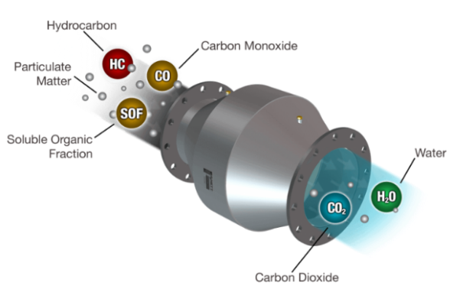
Fig. 7 Diesel oxidation catalyst [31]
شكل 7 کاتالیست اکسیداسیون دیزل [31]

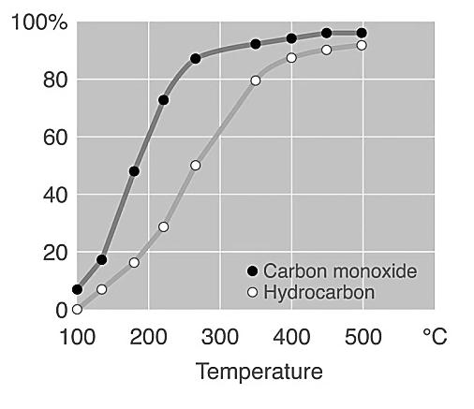
Fig. 8 CO and HC combustion changes with converter temperature [8]
شكل 8 تغییرات سوختن CO و HC با دمای مبدل [8]

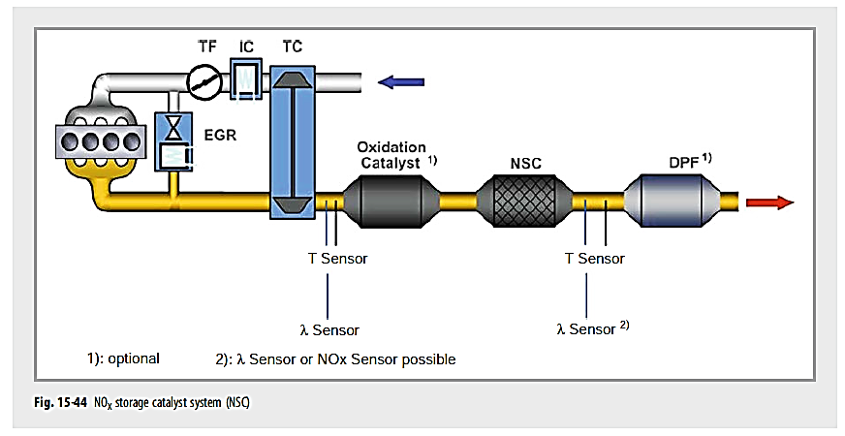
Fig. 9 Combining pre-emission and after treatment systems [28]
شكل 9 ترکیب سامانه پس‌پالایش و پیش از تولید [28]
یکی از اهداف این مقاله بررسی تحلیلی ترتیب بهینه برای این اجزا است. در سیستم پس‌پالایش سعی می‌شود که طول اجزا متصل‌کننده کوتاه باشد و یا مسیرهای متصل‌کننده عایق شوند تا افت حرارتی چندانی در این مسیرها نباشد [33]. در سیستم پس‌پالایش نیاز است که دما نسبتاً بالا باشد زیرا برای بازیابی DPF به دمای بالا نیاز است، این کار می‌تواند توسط کاتالیزور DOC انجام شود، بنابراین DOC همیشه در بالادست DPF قرار می‌گیرد [28]. با استفاده از DOC گونه‌های CO و UHC اکسید و به گازهای بی‌خطری مانند CO₂ و آب تبدیل می‌شوند، بنابراین توسط بخش‌های بعدی سیستم باید دو آلاینده دیگر PM و NOx حذف شوند. برای حذف PM بهترین سامانه، DPF است که بازدهی حدود 95% دارد [8]. در آخر برای کاهش NOx می‌توان از سه زیرسامانه LNC، NSC و SCR استفاده کرد. زیرسامانه LNC نسبت به دو روش دیگر کاربرد کمتری دارد، یکی از دلایل آن، کاهش راندمان LNC در صورت وجود اکسیژن زیاد در گاز خروجی است. روش فعال LNC باعث افزایش مصرف سوخت می‌شود. روش NSC نیز نیازمند تغییراتی در عملکرد موتور است زیرا باید در عملکرد موتور تغییراتی ایجاد شود تا مرحله پاکسازی آن انجام شود، همچنین وجود گوگرد در سوخت دیزل به‌شدت روی عملکرد NSC اثر میگذارد در فرآیند ذخیرهسازی اخلال ایجاد کرده و در مرحله پاک‌سازی نیز گوگرد از کاتالیزور جدا نمیشود. لذا باید یک مرحله پاکسازی گوگرد از کاتالیزور انجام شود که باعث افزایش مصرف سوخت می‌شود، بنابراین برای کاهش NOx بهتر است از SCR استفاده می‌شود زیرا توانایی بالایی در حذف پیوسته آن دارد. گاهی در موتور برای جلوگیری از تولید بیش‌ازحد NOx دمای داخل محفظه کاهش داده می‌شود که این کاهش دمای داخل محفظه باعث کاهش کارکرد موتور هم میشود، اما با استفاده از SCR خللی در عملکرد موتور ایجاد نمی‌شود.

برای تعیین ترتیب DPF و SCR باید توجه شود که PM با NO₂ نسبت به O₂ در دمای کمتری واکنش میدهد؛ بنابراین اگر DPF بعد از DOC و در بالادست SCR قرار گیرد، در زمان بازیابی، NO₂ بیشتری با دوده واکنش می‌دهد زیرا در صورت قرارگیری SCR در بالادست DPF گونه NO₂ حذف می‌شود. از آنجا که برای آغاز این واکنش نسبت به حالت واکنش با O₂ نیاز به دمای کمتری است، عمر قطعات بیشتر می‌شود. همچنین DOC دمای لازم برای واکنش مذکور را فراهم می‌کند که برای بازیابی فیلتر مفید است. درنتیجه پیشنهاد میشود که DPF در بالادست SCR قرار گیرد. کاتالیست دیگری برای اکسیداسیون آمونیاک به نام ASC در انتهای سامانه پس‌پالایش قرار میگیرد تا از نشت گاز آمونیاک به محیط جلوگیری کند. در شکل 10 ترتیب پیشنهادی قرارگیری اجزا در سامانه پس‌پالایش دیده می‌شود.
- بحث بر روی نتایج
در این مقاله انواع آلاینده‌های موتور دیزل و روش‌های کاهش آلایندگی بیان شد و به تشریح روش‌های مختلف ازجمله EGR و ریل مشترک از دسته روش‌های قبل از تولید آلاینده و روش‌های DOC، SCR، DPF، LNC و NSC از دسته روش‌های پس‌پالایش پرداخته شد و هرکدام به‌صورت جداگانه بررسی و درنهایت با توجه به تحلیل عملکردی و محدودیت‌های هرکدام از زیرسامانه‌های پسپالایش، ترتیبهای مختلفی از اجزا بررسی و پیشنهادی ارائه گردید. البته این پیشنهاد یک پیشنهاد کلی است، یعنی برای گاز خروجی که تمام گونههای آلاینده مهم را دارا باشد، مناسب است و اگر موتوری صرفاً یک‌گونه آلایندگی آن دارای اهمیت باشد و میزان کمی از انواع دیگر تولید کند، سیستم پس‌پالایش جامع، صرفاً هزینهی اضافی در پی دارد و می‌توان از تعداد کمتری از اجزا استفاده کرد.
در مجموع، برای موتورهای که در فاز طراحی هستند و تبدیل به محصول نهایی نشدهاند، بهترین راه کاهش آلایندگی استفاده از روش‌های پیش از تولید است تا هزینه کمتری برای پس‌پالایش انجام شود. البته درصورتی‌که هدف، کاهش آلایندگی موتور تولیدشده، باشد روش مناسب استفاده از سامانه‌های پسپالایش است، زیرا هزینه و زمان زیاد تست روش‌های پیش‌از‌تولید به دلیل مداخله در احتراق، برای موتور ساخته‌شده، به‌صرفه نیست. پیشنهاد می‌شود که برای کاهش آلایندگی، در آغاز کار از ساده‌ترین روش‌ها یعنی افزودن کاتالیست‌ها و فیلترها استفاده شود. در گام بعدی و در صورت عدم ارضاء سطح آلایندگی، می‌توان از روش‌های پیش از تولید استفاده کرد. در مجموع با استفاده از روشهای کاهش آلایندگی میتوان موتورها را از سطح آلایندگی زیاد به سطح آلایندگی کم مانند یورو 6 رساند.
شایان ذکر است، در کنار انجام تستهای تجربی میتوان از شبیه‌سازی سیستم پس‌پالایش بهره برد تا هر زیرسامانه را به‌صورت جداگانه یا ترکیبی تحلیل کرد تا در وقت و هزینه صرفه‌جویی شود. ازجمله نرمافزارهای شبیه‌ساز مناسب میتوان به GT-SUITE و AVL BOOST اشاره کرد که این نرمافزارها به‌صورت صفربعدی، یک‌بعدی و سه‌بعدی مسائل را حل میکنند و به‌وسیله کالیبره‌شدن با زیرسامانه‌های ساخته‌شده، نتایج دقیقی می‌دهند. برای شبیه‌سازی سیستم پسپالایش میتوان ترتیبهای مختلف زیرسامانهها را ایجاد و تأثیر پارامترهای مختلف مانند دما، هندسه و غیره را بر زیرسامانهها بررسی نمود، به‌عنوان مثال هی و همکاران [34] به مدل‌سازی پس‌پالایش پرداختند. وی به بررسی تأثیر دمای ورودی، نرخ جریان، غلظت گونههای ورودی و هندسه زیرسامانهها بر کاهش آلایندگی پرداخته است..
- نتیجهگیری
در این مقاله پس از بررسی رویکردهای پیش و پس از تولید آلاینده و تحلیل زمان و هزینه آن‌ها و نیز تحلیل عملکردی و مقایسه توانایی‌ها، محدودیت‌ها و اثرات متقابل روش‌های مختلف، ترکیب جامع پیشنهادی از روش‌ها ارائه گردید. با توجه به بررسیهای صورت گرفته، پیشنهاد استفاده از زیرسامانه DOC در ابتدای سامانه پس‌پالایش برای حذف CO و UHC و سپس زیرسامانه DPF برای حذف PM و درنهایت زیرسامانه SCR برای حذف NOx منتج شد. با توجه به کاربردهای متفاوت، ترتیب‌های مختلفی برای DPF و SCR دیده می‌شود اما با توجه به بررسی صورت گرفته در این مقاله، ترجیح داده می‌شود که DPF در بالادست SCR قرار گیرد.
درنهایت شبیه‌سازی و تست تجربی ترکیب جامع به‌عنوان مراحل بعدی پیشنهاد می‌شود.

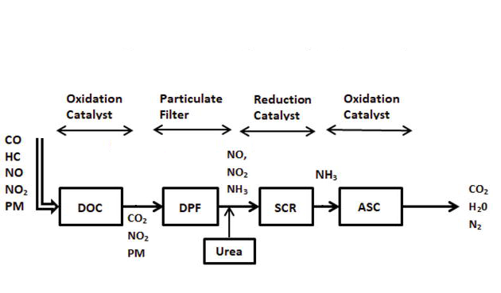
Fig. 10 Schematic of after treatment system
شكل 10 شماتیک سیستم پس‌پالایش

- مراجع

[1] Proposed program to reduce air pollution in Tehran, Deputy of Transportation and Traffic of Tehran Municipality, Environment Office, 2019. (in Persianفارسی )
[2] S. Turns, An introduction to combustion concepts and applications, Thirdrd Edittion, MC Graw-Hill, 2012.
[3] C. Cooper, F. Alley, Air pollution control: A design approach, Waveland Press, 2010.
[4] R.K. Srivastava, et al., Nitrogen oxides emission control options for coal-fired electric utility boilers. Journal of the Air & Waste Management Association, No. 55, pp. 1367-1388, 2005.
[5] D. Snow, Plant engineer’s reference book, Second Edittion, Oxford: Butterworth-Heinemann, 2002.
[6] F. Esteghamat, Test factor design to determine the factors affecting the amount of gaseous pollutants and fuel consumption of domestically made vehicles, Department of Mechanical Engineering of Sharif University of Technology, 2014. (in Persianفارسی )
[7] H. Tsuji, A. Gupta, T. Hasegawa, M. Katsuki, K. Kishimoto, M. Morita, High temperature air combustion from energy conservation to pollution reduction. New York: CRC Press, Boca Raton, FL, 2003.
[8] K. Reif, Diesel engine management, Bosch professional automotive information, Springer vieweg, 2014.
[9] DieselNet, Emission Standards, 2019; https://dieselnet.com/standards/eu/hd.php.
[10] DieselNet, EU: Fuels: Automotive Diesel Fuel, 2015; https://dieselnet.com/standards/eu/fuel_automotive.php.
[11] M. Abbas Alizadeh, Y. Ajabshirchi Oskui, Emission reduction of heavy duty vehicle diesel engines by using of combined procedures, Journal of Faculty of Engineering University of Tabriz, Vol. 29, No. 2, pp. 35-45, 2003. (in Persianفارسی )
[12] Biswas, S, et al., Chemical speciation of PM emissions from heavy-duty diesel vehicles equipped with diesel particulate filter (DPF) and selective catalytic reduction (SCR) retrofits, Atmospheric Environment, No. 43, pp. 1917–1925, 2009.
[13] Johnson, T.V., Review of diesel emissions and control, International Journal of Engine Research, No. 10, pp. 275-285, 2009.
[14] M. Fallah, M. Mohammadpourfard, Experimental investigation of effects of engine cooling temperature, EGR and injection timing to reduce NOx emissions in the diesel engines, Modares Mechanical Engineering, Vol. 11, No. 4, pp. 1-10, 2012. (in Persianفارسی )
[15] M. Abidiny, E. Naghizade, Reduction of direct injection diesel engine pollution by changing the length and Fuel injection time, 2nd International Conference on Emerging Trends in Energy Conservation, 2013. (in Persianفارسی )
[16] F. Jalilian Tabar, B. Ghobadian, G. Najafi, Optimizing the EGR rate biodiesel fuel ratio and engine working mode using RSM method, Fuel and Combustion Scientific Research Journal,Vol. 10, No. 3, pp. 15-31, 2018. (in Persianفارسی )
[17] E. Akbarpouran, F. Ghafghazchi, Reduction of OM463 Eu2 Diesel Engine Emissions to Eu3 by using of EGR&DPF, 10th International Conference on Internal Combustion Engines, 2018. (in Persianفارسی )
[18] W. Cartellieri, Strategies to meet worldwide heavy-duty diesel emission standards, Proceedings of the Institution of Mechanical Engineers, Journal of Automobile Engineering, No. 206, pp. 161-171, 1992.
[19] Manufacturers of Emission Controls Association, Emission control technologies for diesel-powered vehicles, Technical Notes in MECA, Washington, 2007.
[20] T. Guang, The impact of common rail system's control parameters on the performance of high-power diesel, Energy Procedia, No. 16, pp. 2067-2072, 2012.
[21] M. Abbas Alizadeh, V, Pirouzpanah, Y. Ajabshirchi Oskui, E,
Akbarpour, Reducing the emissions of heavy vehicle diesel engines by using hybrid methods, 2nd International Conference on Internal Combustion Engines, 2002. (in Persianفارسی )
[22] N. Schaffel, M. Mancini, A. Szle, Mathematical modeling of MILD combustion of pulverized coal, Combust. Flame, Vol. 156, No. 9, pp. 1771–1784, 2009.
[23] H. Zhang, G. Yue, J. Lu, Z. Jia, J. Mao, T. Fujimori, T. Suko, T. Kiga, Development of high temperature air combustion technology in pulverized fossil fuel fired boilers, Proc. Combust. Inst., Vol. 31, No. 2, pp. 2779–2785, 2007.
[24] M. Katsuki, T. Hasegawa, The science and technology of combustion in highly preheated air, in Symposium on combustion, Vol. 27, No. 2, pp. 3135–3146, 1998.
[25] J. Kim, U. Schnell, G. Scheffknecht, A. Benim, Numerical modelling of MILD combustion for coal, Prog. Comput. Fluid Dyn., Vol. 7, No. 6, 2007.
[26] A. Jalalian, Numerical Study of Effects of PRP Burner Preheating Chamber Geometry on NOx Pollutants In Coal Boilers, PhD Thesis, Department of Mechanical Engineering, Tarbiat Modares University, Tehran, 2018. (in Persianفارسی )
[27] The manufacturers of emission controls association (MECA), Catalytic Converters, 2020; http://www.meca.org/technology/technologydetails?id=5&name=Catalytic%20Converters.
[28] K. Mollenhauer, H. Tschoke, Handbook of diesel engines, Springer Berlin, Vol. 1, 2010.
[29] Selective catalytic reduction (SCR) technology, 2018; https://group.renault.com/en/news-on-air/news/scr-technology-central-to-groupe-renaults-new-blue-dci-engines.
[30] Wallis & Son, Diesel Particulate Filter; https://wallisandson.co.uk/staging/blog/2018/10/03/what-does-dpf-actually-do/.
[31] Diesel Oxidation Catalysts (DOC), NETT technologies,www.nettinc.com/information/emissions-faq/what-is-a-diesel-oxidation-catalyst.
[32] M.V. Twigg, Urea-SCR technology for deNOx after treatment of diesel exhausts, Johnson Matthey Technology Review, No. 59, pp. 221-232, 2015.
[33] L. Xie, G. Jiang, Research on Aftertreatment Inlet_Outlet Insulation for A Nonroad Middle Range Diesel Engine, Catalysts, No. 10, pp. 454, 2020.
[34] N. He, Z. Jiang, Z. Ning, On the Influencing Factors of Integrated Aftertreatment System in Diesel Engine. in Journal of Physics: Conference Series, IOP Publishing, 2020.

Soot
Ash
Secondary Emission
Particulate Matter
After Treatment
Smoke
Common Rail Injection
Unit Pumps
Variable Valve Timing
MILD (Moderate or Intense Low Oxygen Dilution)
Lean NOx Catalyst
NOx Storage Catalyst
Selective Catalyst Reduction
AdBlue
Diesel Particulate Filter
² Regeneration
Sintered metal filter
Black smoke
Diesel Oxidation Catalyst
catalytic heater (catalytic burner)
Subsystem

